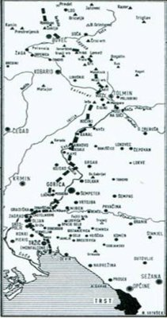

Soška fronta je bila del bojišča, ki je v I. svetovni vojni med italijansko in AO. vojsko potekalo od Rombona do Tržaškega zaliva. Fronta je bila prizorišče največjega spopada na gorskem območju v celotni zgodovini človeštva in največji spopad na Slovenskem. V spopadih na tej fronti je umrlo tisoče slovenskih vojakov.

Ta znamenita fronta je trajala od maja 1915 do novembra 1917. Imela je 12 ofenziv, v katerih sta se med seboj bojevali AO. in Italija.Glavni vzrok za začetek te fronte je bil londonski sporazum. Italija se je priključila antanti (srčna zveza) in je zato morala tudi sama na fronto – ustanovili so soško fronto.Tako se je soška fronta zanetila. Vojaki, ki so se na njej bojevali pa so pripadali več kot dvajsetim različnim narodom. Frontna črta je potekala čez slovensko ozemlje, v celoti pa je bila dolga 600 km. Vojna črta je potekala vse od Rombona nad Bovcem do Tržaškega zaliva. Le tu se je odvilo 12 bitk oz. ofenziv. A 11 jih je bilo neuspešnih- v vseh so napadali Italijani. Soška fronta je najbolj znana po 12. ofenzivi, ki se je odvijala pri Kobaridu- »čudež pri Kobaridu«, ko je Italijanska vojska doživela popoln poraz z AO. 12. ofenziva se je začela v bližini Bovca. V Vodencah je imela AO minomete. Mine (skoraj 1000 so jih imeli) so vsebovale strupen plin- fosgen. Te mine so vrgli v Naklo, kjer so bili Italijani .

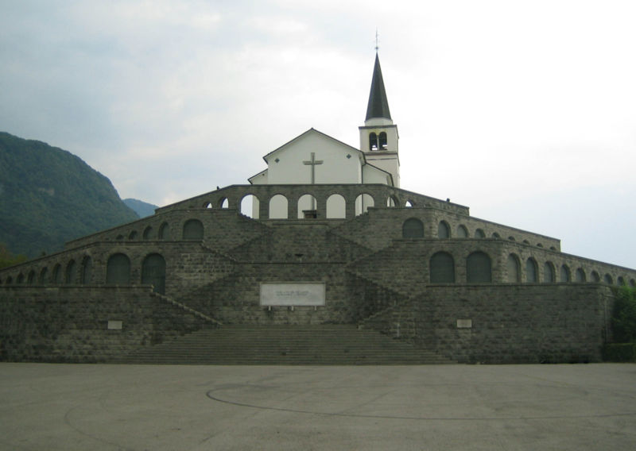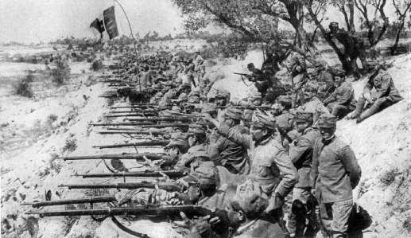

Tako se je zanetila iskrica, ki je bila ''potrebna'' za 12. ofenzivo. Fronta se je razširila po celi soški dolini. Potem pa se je začela pomikati proti notranjosti države (Italije), saj Italijani niso bili pripravljeni na 12. bitko. AO je tako izkoristila priložnost, da Italijane »potisne v kot«. Uspešno so prodirali v Italijo, a pri reki Piavi so se morali ustaviti.

Vojaki so v času vojne bivali v kavernah, ki pa niso bile udobne. Bile so vlažne, mrzle, neudobne za spanje… Vojaki se niso umivali pogosto, saj niso imeli včasih niti pitne vode, kaj šele tušev. Umivali so se na kake 3 tedne. Higiena je bila slaba. Hrana je bila pusta in slaba, saj so bile kmetijske površine spremenjene v bojišča. Večina hribov pa je še danes preluknjana s kavernami. Marsikateri vrh pa je zaradi obstreljevanja več metrov nižji, kot prej.

Življenje ob Soči se je ljudem že z začetkom vojne leta 1915 korenito spremenilo. Zaradi bližine fronte sta obe strani izpraznili bližnje vasi. Skoraj 100000 slovenskih prebivalcev ob Soči se je preselilo v notranjost obeh vojskujočih se držav. Slovenski begunci, ki so jih Italijani pregnali v Italijo so živeli v begunskih domovih. Na obeh straneh je zahtevala ogromno število žrtev. Skupaj okrog 700000 mrtvih vojakov. Veliko ljudi je umrlo tudi zaradi bolezni, ki jih je prinesla vojska. Omenila bom tudi kostnice, v katerih so pokopane žrtve vojne. Kostnice so v Kobaridu (7000 žrtev pokopanih), Oslavju pri Gorici (60000 žrtev) in v Redipulju (100000 žrtev). Uničenih in poškodovanih je bilo veliko hiš, mostov in kulturne dediščine. Posledice so bile tudi uničeno in zastrupljeno naravno okolje.

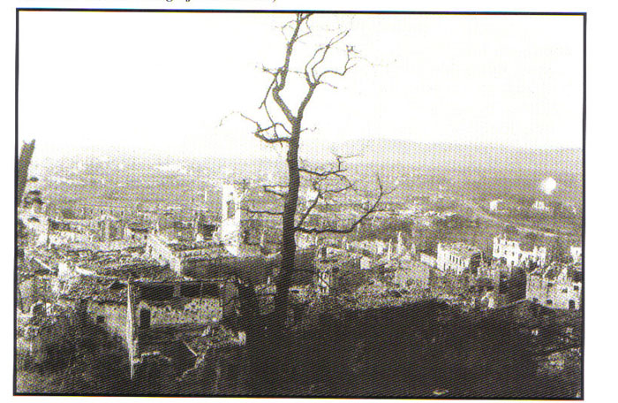

Za oskrbovanje fronte je 12000 ruskih ujetnikov v nemogočih zimskih razmerah zgradilo cesto čez prelaz Vršič. Zgrajenih je bilo veliko tovornih žičnic, manjših elektrarn, poljskih žičnic in vodovodov, ki so jih prebivalci uporabljali tudi po vojni.

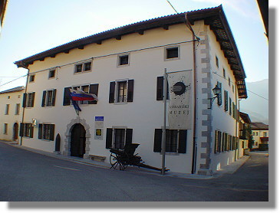

V Kobaridu imamo muzej, ki ima poudarek na 1. svetovno vojno in Soško fronto.